附件2
考 场 地 图

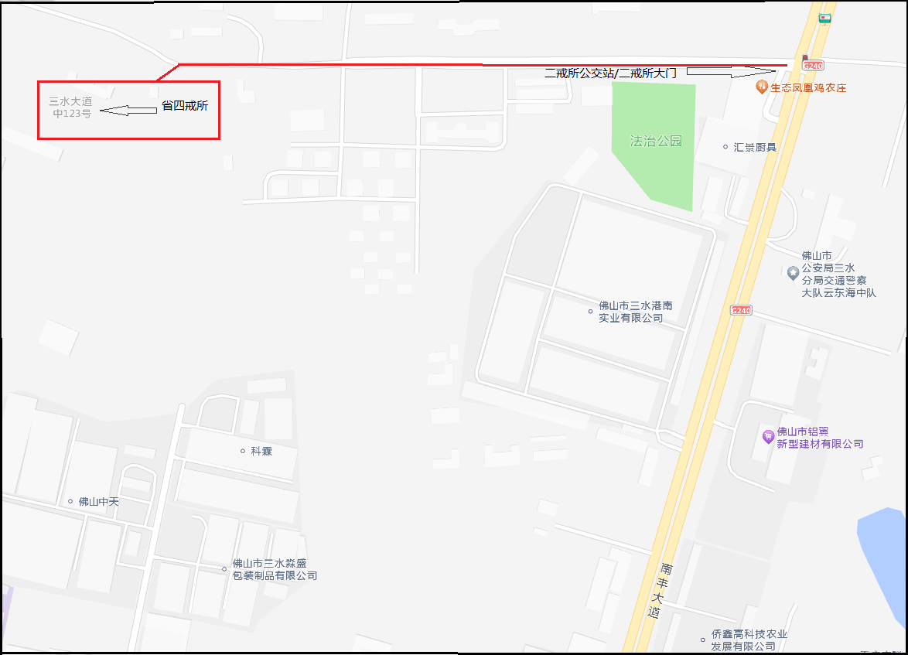

考场地址：佛山市三水区云东海街道三水大道中123号。
考场报到处：广东省第四强制隔离戒毒所办公楼一楼。
公交路线：二戒所站（距考场800米），途经线路公交车有613路、614B路、629路、643路等，到公交站点后进省二戒所大门（恒生汽车维修服务公司右侧），沿主路直行800米左右到达省四戒所。
自驾：导航二戒所/恒生汽车维修服务公司，进省二戒所大门沿主路直行800米左右到达省四戒所。
温馨提示：因市政施工，部分线路（站牌）或有调整，上述路线仅供参考，请考生尽早安排行程，以免迟到。

